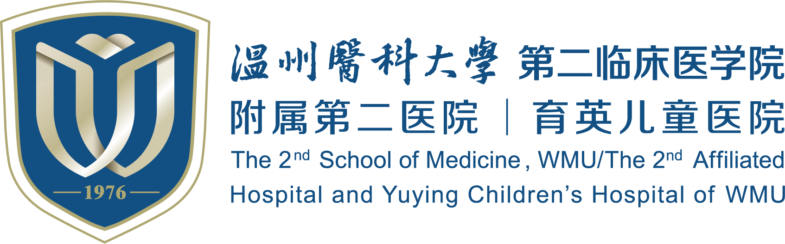

信息项目采购技术参数

预算编号： | XX-2025057
项目名称： | 高级威胁检测设备维保
预算名称： | 高级威胁检测设备维保
预算金额： | 40000元
方案调研： | 郑同兴
方案拟定： | 郑同兴
信息中心审核： | 谢作楷 徐苗桑 潘安 李建平

2025.9
目录
信息项目采购技术参数 1
第一章 采购清单 0
第二章 项目服务要求 0
2.1. 技术支持服务要求 1
2.2. 应急故障处理服务 1
2.3. 备件支持服务 1
2.4. 服务商要求 1
2.5. 商务条款 2
第三章 评分标准 2
3.1. 资信技术分 2
3.2. 价格分 3

采购清单
▲ 龙湾院区高级威胁检测系统(1台安恒明鉴迷网系统DAS-HPOT-1000、2台安恒明鉴迷网流量探针J1900 )即将过保，为保障维保速度快、技术强，配件渠道正规，质量有保障，系统安全规则库及时获取官方更新，需对现网设备进行软硬件进行服务维保。采购续保服务(3年),维保设备及配件。
设备名称 | 设备型号 | SN号 | 数量 | 维保要求/期限
高级威胁检测系统 | 明鉴迷网系统  DAS-HPOT-1000 | 2204X500001 | 1台 | 维保服务三年
高级威胁检测系统 | 安恒明鉴迷网流量探针J1900 | 2204X500004 | 1台 | 维保服务三年
高级威胁检测系统 | 安恒明鉴迷网流量探针J1900 | 2204X500005 | 1台

项目服务要求
▲ 在维保期间要求提供软硬件故障检测、现场排障、备件免费更换、版本升级、系统安全权规则库更新、补丁修复、设备维保服务、配件更换及相关技术支持，配件包含并不限于内存、硬盘、电源、风扇。若设备遇到疑难故障、系统升级等情况，服务商需派邀请工程师现场处理，维修时须使用全新配件，采购人不再支付任何费用，如无法解决设备遇到的疑难故障，采购方有权要求中标商协调设备原厂工程师到场维修，由此产生的相关费用均由中标商承担。

▲技术支持服务要求

维保保期限内，服务商提供365×24小时不间断非现场(可以是400电话、e-mail、VPN、QQ等形式)支持服务，通过以上方式直接联络服务商的技术工程师，在服务期内所使用的设备如遇到问题（无论是软件、硬件）时，应当随时提供支持与帮助。指定一名主要联系人及两名替补联系人与招标人联系。一旦接到请求电话，技术人员将在规定时间内通过电话解决或回答采购人所提出的问题，并提供技术文档以及技术指导，提供故障处理案例。

服务商在接到采购人故障申告后应于5分钟内响应，如故障未能在30分钟内通过远程支持得到解决，服务商承诺根据采购要求派指定服务工程师在4小时内赶到招标方现场，提供不间断故障处理服务。若发生系统故障要有完善的原厂服务流程上升机制，可以开原厂故障升级Case,尽快恢复设备可用状态。

当遇到复杂性问题，需要现场进行综合诊断处理或招标方要求提供现场服务的，要求服务团队人员乃至专家后援服务团队人员在2小时内到达支持现场，同时要求在路途中不中断电话支持以求快速解决问题。

服务商备件库应满足为本项目提供备件服务，保证备件的品质和可用性，负载均衡设备在接到报障确认需要更换设备时，更换的设备第二个工作日到达采购人现场。

提供维保期内对所购负载均衡设备免费的软件的版本升级，免费软件补丁安装、免费软件版本更新等软件支持服务。

由于各种原因引起网络中断、设备宕机等灾难性故障发生时，要求服务团队快速恢复各种灾难性故障。要求熟悉采购人的网络架构模式，快速故障恢复。如果确定硬件问题不能通过远程方式解决，服务工程师携带相应备件到达到采购人现场进行硬件的维修。

服务商在维保期内发生设备故障或损坏时，服务商负责对损坏的设备进行完整的维修，并更换损坏的部件（必须为原厂商部件），且所有损坏部件的费用均由服务商承担。在部件更新后，除硬盘外原损坏部件的产权归属服务商，更新部件的产权归属采购人。

提供服务过程中由于服务商本身技术原因不能有效解决服务范围中的故障问题，采购人有权要求投标方购买设备原厂商的单次服务来解决问题，相关的费用全部由服务商承担。

维保服务护过程中，必须严格按照的维护操作规程实施，保证系统设备正常运行。

出现故障后，如未按上述要求进行响应，招标人可以采取必要的补救措施，由此产生的风险和费用全部由中标人承担。

应急故障处理服务
服务商应根据采购人具体应用环境及业务要求，制定出系统在遇到故障时的应急处理预案，提出切实可行的备份切换方案及措施，确保业务能在最短时间内恢复正常。若在规定时间内无法解决，且无法在短时间内恢复系统，则应立即实行应急措施。故障处理完毕后，服务商须提供“故障分析报告”和“故障处理报告”，提交给采购人方备案。故障处理时间要求如下：

对于关键性问题（影响采购人业务正常运作的故障）
(1)响应时间：1～15分钟；
(2)到场时间：2小时内到达现场；
(3)修复时间：4小时内修复。

对于一般性问题（不影响采购人业务正常运作的故障）
(1)响应时间：1～15分钟；
(2)到场时间：2小时内到达现场;
(3)修复时间：12小时内修复。

▲备件支持服务
供应商提供所需的全部劳务、硬件部件和维护材料，以及现场备件更换，现场硬件部件测试及相关故障排除，使得系统硬件恢复至正常状态。当发生复杂故障时，需提供与故障所可能涉及到的相关备件，并提供主要备件的冗余，避免备件发生现场DOA（到货即损）的情况而拖延故障的修复时间。

服务商要求
此次维保设备为医院核心信息化设备，对公司的服务能力有较高要求，为了确保项目能成功实施，实施团队的人员结构应科学合理，涵盖项目管理、技术开发、系统集成等关键岗位，团队成员应具备与项目相关的专业背景和技术能力，包括但不限于网络规划、软件开发、系统集成、项目管理等领域，需熟悉行业标准和技术规范，能够高效解决项目实施过程中遇到的技术问题。

商务条款
服务期限：本次服务项目期限为3年，从合同签订之日算起。
付款方式：合同款项一年1付，合同签订后满一年后，支付合同金额的40%，计人民币 (¥ ），；满二年支付合同金额的30%，计人民币 (¥ ），满三年支付合同金额的30%计人民币 (¥ ）。采购人每年度对该服务进行一次评分，依据评分表项目确认付款金额，年度评分高于或等于70分则支付该年度服务费，年度评分低于70分则不予支付该年度服务费。服务供应商向采购人开具正规发票，采购人在具备支付条件且收到服务供应商发票后7个工作日内将货款支付给服务供应商。

评分标准

资信技术分
资信技术分70分，该评分分值由评标委员会根据评审情况在分值范围内独立打分（具体分值设定详见表格），小数点后保留一位小数。每个投标人的最终得分为评标委员会打分汇总后的算术平均值（小数点后保留二位小数，第三位四舍五入）。
内容 | 评分标准 | 分值 | 类型
1 | 管理体系认证：投标人具有有效的ISO9001质量管理体系证书、ISO20000信息技术服务管理体系认证证书、ISO27001信息安全管理体系认证证书，每提供一个证书得2分，最高6分。 | 6 | 客观分
2 | 投标人业绩：提供2022年1月1日以来（以合同签订日期为准）同类信息服务项目业绩，每个得1分，最高得3分。相关合同案例均需提供项目合同扫描件并加盖电子签章。 | 3 | 客观分
3 | 投标人安全服务能力：根据投标人拟投入本项目工程技术人员相关职称或认证证书（原件扫描）打分，并同时提供近3个月内任一个月投标人为其缴纳设备的证明，两者缺一不可，否则不得分。  1）技术负责人具有信息安全工程师和网络工程师证书，1个证书得3分，本项目最高得6分；  2）项目组其他成员具有网络规划师认证证书，得4分；  3）项目组其他成员具有信息系统项目管理师证书，得2分；  4）项目组其他成员具有系统集成项目管理师证书，得2分；  5）项目组其他成员具有软件设计师认证证书，得2分；  6）项目组其他成员具有网络工程师证书，得2分。  上述证书均为计算机技术与软件专业技术资格（水平）考试的相关证书，其他证书不予认可。  本项最高得8分。 | 18 | 客观分
4 | 技术方案
4.1 | 投标方案与需求的吻合程度，包括对于用户现状和需求理解的程度，解决方案的针对性等，综合评价，评分分值：、12、10、8、6、4、2分，未提供方案得0分。 | 12 | 主观分
4.2 | 项目组织实施方案的科学性、合理性和可操作性综合评价，评分分值：10、8、6、4、2分，未提供方案得0分。 | 10 | 主观分
5 | 服务方案
5.1 | 服务方案，包括但不限于服务响应时间、故障解决方案，综合评价，评分分值：10、8、6、4、2分。未提供方案得0分。 | 10 | 主观分
5.2 | 提供400或者800免费服务电话得1分，没有得0分。 | 1 | 客观分
6 | 培训方案的可行性及合理性：包括但不限于培训对象、课时安排、师资力量安排等，综合评价，评分分值：10、8、6、4、2分。未提供培训方案的得0分。 | 10 | 主观分

价格分
以满足招标文件要求，且投标价格最低的投标报价为评标基准价，价格分=评标基准价/投标价×30；超出招标文件要求的优惠条件，在计算价格分时，不能从投标价中扣除。

